中考总复习：统计与概率—知识讲解
【考纲要求】
1.能根据具体的实际问题或者提供的资料，运用统计的思想收集、整理和处理一些数据，并从中发现
有价值的信息，在中考中多以图表阅读题的形式出现；
2.了解总体、个体、样本、平均数、加权平均数、中位数、众数、极差、方差、频数、频率等概念，
并能进行有效的解答或计算；
3.能够对扇形统计图、列频数分布表、画频数分布直方图和频数折线图等几种统计图表进行具体运
用，并会根据实际情况对统计图表进行取舍；
4.在具体情境中了解概率的意义；能够运用列举法（包括列表、画树状图）求简单事件发生的概率．
能够准确区分确定事件与不确定事件；
5.加强统计与概率的联系，这方面的题型以综合题为主，将逐渐成为新课标下中考的热点问题．
【知识网络】
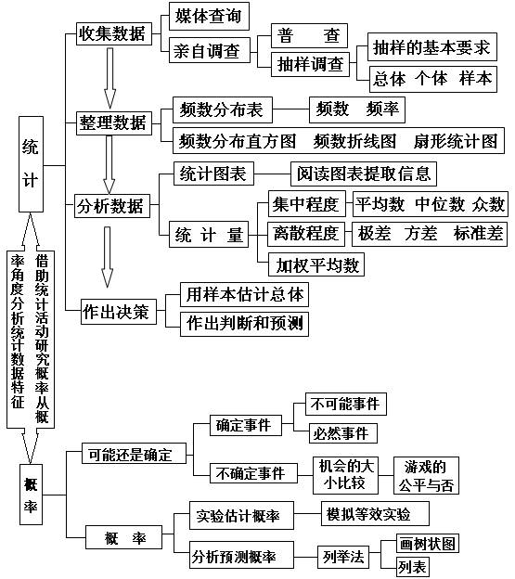

【考点梳理】
考点一、数据的收集及整理
1.一般步骤：调查收集数据的过程一般有下列六步：明确调查问题、确定调查对象、选择调查方法、展开调查、记录结果、得出结论．
2.调查收集数据的方法:普查与抽样调查.
要点诠释：
(1)通过调查总体的方式来收集数据的，抽样调查是通过调查样本方式来收集数据的．
(2)一般地，当总体中个体数目较多，普查的工作量较大；受客观条件的限制，无法对所有个体进行普查；或调查具有破坏性时，不允许普查,这时我们往往会用抽样调查来体现估计总体的思想.
(3)用抽签的办法决定哪些个体进入样本．统计学家们称这种理想的抽样方法为简单的随机抽样.
3.数据的统计:条形统计图、折线统计图、扇形统计图是三种最常用的统计图．
要点诠释：
这三种统计图各具特点：
条形统计图可以直观地反映出数据的数量特征；
折线统计图可以直观地反映出数据的数量变化规律；
扇形统计图可以直观地反映出各部分数量在总量中所占的份额．
考点二.数据的分析
1.基本概念：
总体：把所要考查的对象的全体叫做总体；
个体：把组成总体的每一个考查对象叫做个体；
样本：从总体中取出的一部分个体叫做总体的一个样本；
样本容量：样本中包含的个体的个数叫做样本容量；
频数：在记录实验数据时，每个对象出现的次数称为频数；
频率：每个对象出现的次数与总次数的比值（或者百分比）称为频率；
平均数：在一组数据中，用数据的总和除以数据的总个数就得到这组数据的平均数；
中位数：将一组数据从小到大依次排列，位于正中间位置的数（或正中间两个数据的平均数）叫做这组数据的中位数；
众数：在一组数据中，出现频数最多的数叫做这组数据的众数；
极差：一组数据中的最大值减去最小值所得的差称为极差；
方差：我们可以用“先平均，再求差，然后平方，最后再平均”得到的结果表示一组数据偏离平均值的情况，这个结果通常称为方差．
计算方差的公式：设一组数据是，是这组数据的平均数。则这组数据的方差是：
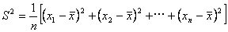
标准差：一组数据的方差的算术平方根，叫做这组数据的标准差．
用公式可表示为：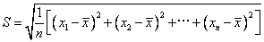
要点诠释：
1．平均数、中位数和众数可以用来概括一组数据的集中趋势.
平均数的优点：平均数的计算过程中用到了一组数据中的每一个数，因此比中位数和众数更灵敏，反映了更多数据的信息.
平均数的缺点：计算较麻烦，而且容易受到极端值的影响.
中位数的优点：计算简单，不容易受到极端值的影响，确定了中位数之后，可以知道小于中位数的数值和大于中位数的数值在这组数据中各占一半.
中位数的缺点：除了中间的值以外，不能反映其他数据的信息.
众数的优点：众数很容易从直方图中获得，它可以清楚地告诉我们：在一组数据中哪个或哪些数值出现的次数最多.
众数的缺点：不能反映众数比其他数出现的次数多多少，而且也丢失了很多其他数据的信息.
2.极差、方差是表示一组数据离散程度的指标.极差就是一组数据中的最大值减去最小值所得的差.它可以反映一组数据的变化范围.极差的不足之处在于只和极端值相关，而方差则弥补了这一不足.方差可以比较全面地反映一组数据相对于平均值的波动情况，只是计算比较复杂.
2.绘制频数分布直方图的步骤
①计算最大值与最小值的差；
②决定组距和组数；
③决定分点；
④画频数分布表；
⑤画出频数分布直方图．
3.加权平均数
在一组数据中，各个数在总结果中所占的百分比称为这个数的权重，每个数乘以它相应的权重后所得的平均数叫做这组数据的加权平均数．
要点诠释：
在通常计算平均数的过程中，各个数据在结果中所占的份量是相等的。而实际情况有时并非如此，如果要区分不同的数据的不同权重，就需要使用加权平均数.当我们改变一组数据中各个数值所占的权重时，这组数据的加权平均数就有可能随之改变.
考点三、概率
1．概率的定义：一般地，如果在一次实验中，有n种可能结果，并且它们发生的可能性相等，事件A包含其中m种结果，那么事件A发生的概率P(A)= .
2．概率的求法
(1)用列举法
(2)用频率来估计：事件A的概率： 一般地，在大量重复进行同一实验时，事件A发生的频率 ，总是接近于某个常数，在它附近摆动.这个常数叫做事件A的概率，记作P(A).
3.事件
必然事件:那些无需通过实验就能够预先确定它们在每一次实验中都一定会发生的事件称为必然事件．
不可能事件：那些在每一次实验中都一定不会发生的事件称为不可能事件．
随机事件:无法预先确定在一次实验中会不会发生的事件称为不确定事件或随机事件．
要点诠释：
①求一个事件概率的基本方法是通过大量的重复实验；
②当频率在某个常数附近摆动时，这个常数叫做事件A的概率；
③概率是频率的稳定值，而频率是概率的近似值；
④概率反映了随机事件发生的可能性的大小；
⑤必然事件的概率是1，不可能事件的概率是0，因此0≤P(A)≤1；
⑥必然事件和不可能事件统称为确定事件．

【典型例题】
类型一、数据的统计
1. 连云港市实行中考改革，需要根据该市中学生体能的实际情况重新制定中考体育标准．为此，抽取了50名初中毕业的女学生进行“一分钟仰卧起坐”次数测试．测试的情况绘制成表格如下：
次数 | 6 | 12 | 15 | 18 | 20 | 25 | 27 | 30 | 32 | 35 | 36
人数 | 1 | 1 | 7 | 18 | 10 | 5 | 2 | 2 | 1 | 1 | 2
⑴求这次抽样测试数据的平均数、众数和中位数；
⑵根据这一样本数据的特点，你认为该市中考女生“一分钟仰卧起坐”项目测试的合格标准应定为多
少次较为合适？请简要说明理由；
⑶根据⑵中你认为合格的标准，试估计该市中考女生“一分钟仰卧起坐”项目测试的合格率是多少？
【思路点拨】
本题是以统计初步知识在该市怎样定中考女生“一分钟仰卧起坐”项目测试的合格标
准的应用为背景，把制定体育成绩的某项合格指标转化为统计问题，求出了统计中的平均数、众数、中位数.
【答案与解析】
⑴该组数据的平均数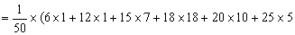
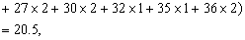
众数为18，中位数为18；
⑵该市中考女生一分钟仰卧起坐项目测试的合格标准应定为 18次较为合适，因为众数及中位数均为18，且50人中达到18次的人数有41人，确定18次能保证大多数人达标；
⑶根据⑵的标准，估计该市中考女生一分钟仰卧起坐项目测试的合格率为 82%.
【总结升华】
确定众数的方法是找该组数据中出现次数最多的数，如果有多个数出现的次数相同,那这些出现次数相同的数都是这组数据的众数；平均数、众数、中位数及其应用，在中考试卷中它们有机地交汇于实际情境中，考查应用意识．
举一反三：
【高清课堂：统计与概率 例2】
【变式】（2017·罗平县一模）某校九年级数学模拟测试中，六名学生的数学成绩如下（单位：分）：110,106,109,111,108,110，下列关于这组数据描述正确的是（ ）
A．众数是110 B．方差是16 C．平均数是109.5 D．极差是6
【答案】A.
2．（2016•郑州一模）为了了解学生关注热点新闻的情况，郑州“上合会议”期间，小明对班级同学一周内收看“上合会议”新闻次数情况作了调查，调查结果统计如图所示（其中男生收看3次的人数没有标出）．根据上述信息，解答下列问题：
（1）该班级女生人数是 人，女生收看“上合会议”新闻次数的中位数是 次，平均数是 次；
（2）对于某个性别群体，我们把一周内收看热点新闻次数不低于3次的人数占其所在群体总人数的百分比叫做该群体对某热点新闻的“关注指数”．如果该班级男生对“上合会议”新闻的“关注指数”比女生低5%，试求该班级男生人数；
（3）为进一步分析该班级男、女生收看“上合会议”新闻次数的特点，小明相比较该班级男、女生收看“上合会议”新闻次数的离散程度，那么小明要关注的统计量是 ．
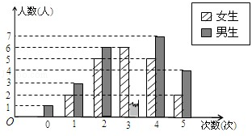
【思路点拨】
（1）将柱状图中的女生人数相加即可求得总人数，中位数为第10与11名同学的次数的平均数．
（2）先求出该班女生对“两会”新闻的“关注指数”，即可得出该班男生对“两会”新闻的“关注指数”，再列方程解答即可．
（3）比较该班级男、女生收看“两会”新闻次数的离散程度，小明需要关注方差．
【答案与解析】
解：（1）20，3，3；
（2）由题意知：该班女生对新闻的“关注指数”为65%，所以，男生对新闻的“关注指数”为60%．
设该班的男生有x人．
则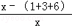=60%，
解得：x=25．
经检验x=25是原方程的解．
答：该班级男生有25人；
（3）小明相比较该班级男、女生收看“上合会议”新闻次数的离散程度，那么小明要关注的统计量是方差．
故答案为20，3，3；方差．
【总结升华】本题考查了平均数，中位数，方差的意义.
3．某社区准备在甲乙两位射箭爱好者中选出一人参加集训，两人各射了5箭，他们的总成绩（单位：环）相同，小宇根据他们的成绩绘制了尚不完整的统计图表，并计算了甲成绩的平均数和方差（见小宇的作业）．
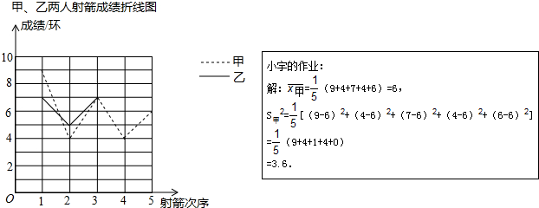
甲、乙两人射箭成绩统计表
 | 第1次 | 第2次 | 第3次 | 第4次 | 第5次
甲成绩 | 9 | 4 | 7 | 4 | 6
乙成绩 | 7 | 5 | 7 | a | 7
（1）=________;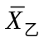=________________.
（2）请完成图中表示乙成绩变化情况的折线；
（3）①观察图，可看出_____的成绩比较稳定（填“甲”或“乙”）．参照小宇的计算方法，计算乙成绩的方差，并验证你的判断．
②请你从平均数和方差的角度分析，谁将被选中．
【思路点拨】
本题考点：方差；折线统计图；算术平均数．
【答案与解析】
（1）由题意得：甲的总成绩是：9+4+7+4+6=30，则a=30-7-7-5-7=4，=30÷5=6，故答案为：4，6；
（2）如图所示：
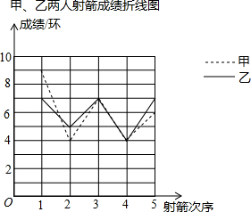；
（3）①观察图，可看出乙的成绩比较稳定，
故答案为：乙；
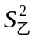=[（7-6）²+（5-6）²+（7-6）²+（4-6）²+（7-6）²]=1.6．
由于＜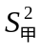，所以上述判断正确．
②因为两人成绩的平均水平（平均数）相同，根据方差得出乙的成绩比甲稳定，所以乙将被选中．
【总结升华】
主要考查了方差的定义以及折线图和平均数的意义，根据已知得出a的值进而利用方差的意义比较稳定性即可．
举一反三：
【变式】求下列数据的方差：－2，1，4.
【答案】.

类型二、概率的应用
4.（2016•安徽模拟）为了解外来务工子女就学情况，某校对七年级各班级外来务工子女的人数情况进行了统计，发现各班级中外来务工子女的人数有1名、2名、3名、4名、5名、6名共六种情况，并制成如下两幅统计图：
（1）求该校七年级平均每个班级有多少名外来务工子女？并将该条形统计图补充完整；
（2）学校决定从只有2名外来务工子女的这些班级中，任选两名进行生活资助，请用列表法或画树状图的方法，求出所选两名外来务工子女来自同一个班级的概率．
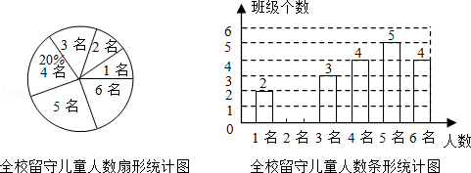
【思路点拨】
（1）根据外来务工子女有4名的班级占20%，可求得有外来务工子女的总班级数，再减去其它班级数，即可补全统计图；
（2）根据班级个数和班级人数，求出总的外来务工子女数，再除以总班级数，即可得出答案；
（3）根据（1）可知，只有2名外来务工子女的班级有2个，共4名学生，再设A₁，A₂来自一个班，B₁，B₂来自一个班，列出树状图，再根据概率公式即可得出答案．
【答案与解析】
解：（1）该校班级个数为4÷20%=20（个），
只有2名外来务工子女的班级个数为：20﹣（2+3+4+5+4）=2（个），
条形统计图补充完整如下
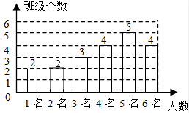

该校平均每班外来务工子女的人数为：
（1×2+2×2+3×3+4×4+5×5+6×4）÷20=4（个）；
（2）由（1）得只有2名外来务工子女的班级有2个，共4名学生，
设A₁，A₂来自一个班，B₁，B₂来自一个班，
画树状图如图所示；
由树状图可知，共有12种可能的情况，并且每种结果出现的可能性相等，其中来自一个班的共有4种情况，则所选两名外来务工子女来自同一个班级的概率为：=．
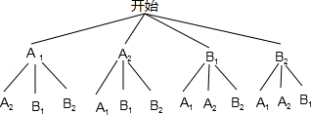

【总结升华】此题考查的是用列表法或树状图法求概率的知识．注意树状图法与列表法可以不重复不遗漏的列出所有可能的结果，列表法适合于两步完成的事件；树状图法适合两步或两步以上完成的事件；注意概率=符合条件的情况数与总情况数之比．
5． “六一”儿童节前夕，我市某县“关心下一代工作委员会”决定对品学兼优的“留守儿童”进行表彰，某校八年级8个班中只能选两个班级参加这项活动，且8(1)班必须参加，另外再从其它班级中选一个班参加活动．8(5)班有学生建议采用如下的方法：将一个带着指针的圆形转盘分成面积相等的4个扇形，并在每个扇形上分别标上1，2，3，4四个数字，转动转盘两次，将两次指针所指的数字相加，(当指针指在某一条等分线上时视为无效，重新转动)和为几就选哪个班参加，你认为这种方法公平吗？请说明理由．
【思路点拨】
本例是判断游戏公平的题，它的关键是正确求出概率，而后看它们获胜的概率是否相等．
【答案与解析】
方法不公平．
用表格说明：
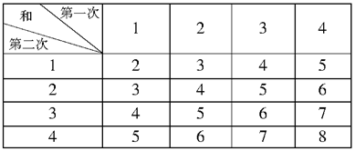
所以，8(2)班被选中的概率为：，8(3)班被选中的概率为：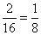，
8(4)班被选中的概率为：，8(5)班被选中的概率为：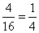，
8(6)班被选中的概率为：，8(7)班被选中的概率为：，
8(8)班被选中的概率为：，所以这种方法不公平．
【总结升华】
判断游戏是否公平的(或者奖项设置是否合理)原则是双方获胜的概率是否相等，公平的游戏机会是相等的；这类题既可以考查同学们正确掌握求概率方法的程度，也可以考查运用概率思想和知识解决实际问题的能力．无论是强化应用意识，还是培养综合能力，都是有价值的．
【高清课堂：统计与概率 例7】
6 .在围棋盒中有x颗黑色棋子和y颗白色棋子，从盒中随机地取出一个棋子，如果它是黑色棋子的概率是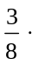
(1)试写出y与x的函数关系式．
(2)若往盒中再放进10颗黑色棋子，则取得黑色棋子的概率变为，求x和y的值．
【思路点拨】
概率公式；二元一次方程组的应用．
【答案与解析】
（1）根据题意得：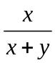=
整理，得8x=3x+3y，
∴5x=3y，∴y=x；
（2）解法一：根据题意，得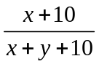=，
整理，得2x+20=x+y+10，
∴y=x+10，（8分）
∴5x=3（x+10），
∴x=15，y=25．
解法二：（2）根据题意，可得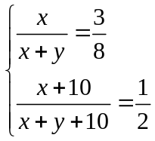，
整理得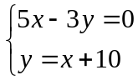，
解得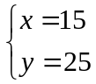．
【总结升华】
考查概率的求法：如果一个事件有n种可能，而且这些事件的可能性相同，其中事件A出现m种结果，那么事件A的概率P（A）=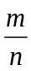．
举一反三：
【变式】五·一”期间，某书城为了吸引读者，设立了一个可以自由转动的转盘（如图，转盘被平均分成12份），并规定：读者每购买100元的书，就可获得一次转动转盘的机会，如果转盘停止后，指针正好对准红色、黄色、绿色区域，那么读者就可以分别获得45元、30元、25元的购书券，凭购书券可以在书城继续购书．如果读者不愿意转转盘，那么可以直接获得10元的购书券．
①写出转动一次转盘获得45元购书券的概率；
②转转盘和直接获得购书券，你认为哪种方式对读者更合算？请说明理由．
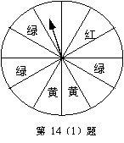

【答案】
①P_{（获得45元购书券）} = ；
②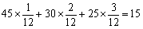（元）.
∵15元＞10元，
∴转转盘对读者更合算．

